Система видеомониторинга «загрузчик»
ИНСТРУКЦИЯ
ИМНЕ.466948.056 И

Содержание

- Список сокращений 3
- Общение положения 4
- Вход в систему 5
- Работа с приложением 6
- Задания 7
- Настройка 8

Список сокращений
- ВР – видеорегистратор
- ПК – персональный компьютер

Общие положения
Настоящая инструкция предназначена для работы с программным изделием «VMS Downloader» системы видеомониторинга «AVR VMS».
Программное изделие «VMS Downloader» предназначено для автоматизированной загрузки наборов видеофрагментов на ПК пользователя.

Вход в систему
Для входа в систему необходимо запустить ярлык с рабочего стола «VMS Downloader». Затем ввести логин, пароль системы и IP-адрес сервера (рис. 3.1).
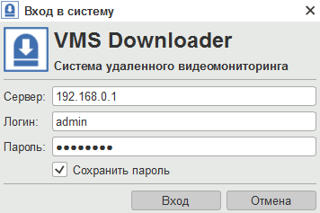
Рис. 3.1 – Пример заполненного окна входа в систему.

После указанных действий будет открыто главное окно программы (Рис. 3.2).
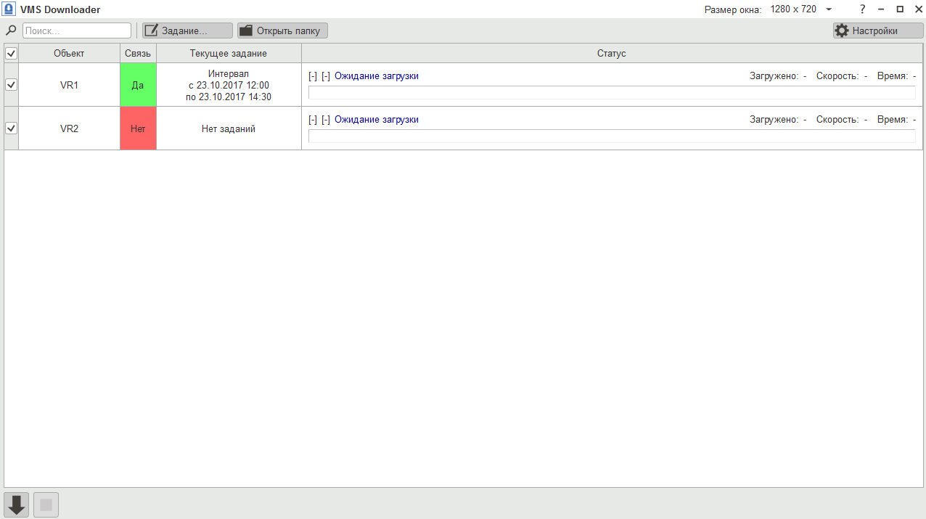 Рис. 3.2 – Главное окно программы

Работа с приложением
С помощью кнопок и можно запустить и остановить закачку, предварительно отметив галочками нужные объекты и настроив для них задания.
С помощью кнопки открывается в проводнике папка наборов видеофайлов данного объекта.
С помощью кнопки открывается окно «Задания на загрузку» (рис. 5.1), где показываются выбранные задания.
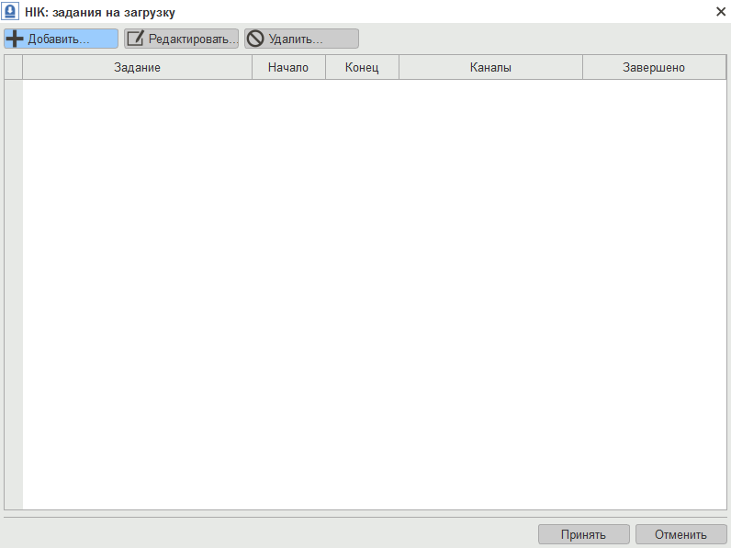
Рис. 5.1 – Окно «Задания на загрузку»

Задания
  - Добавление
С помощью кнопки можно добавить в очередь задание, которое выбирается в окне «Задание на загрузку» (рис. 5.2). Добавленное задание появится в таблице.
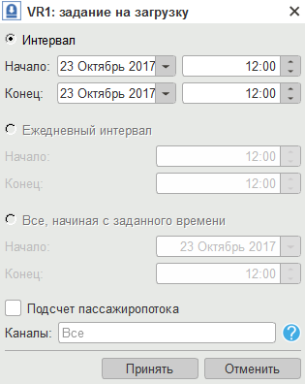
Рис. 5.2 – Добавление нового задания

Для подсчёта пассажиропотока необходимо поставить галочку в соответствующем поле . Для успешного подсчета соответствующие каналы должны быть настроены в системе. Результат сохраняется в виде файла «pas_count_result.xlsx» в папке с загруженными видеофайлами.

Задание «Интервал» можно добавить несколько раз.
Задания «Ежедневный интервал» и «Все, начиная с заданного времени» - только по одному разу.
Все задания можно настроить на будущее время.
Загрузка видеофрагментов осуществляется по часовым интервалам, если это возможно.

  - Редактирование
С помощью кнопки можно изменить добавленное ранее задание, которое редактируется в окне «Задание на загрузку» (рис. 5.2).

Редактировать можно только невыполненные задания.

  - Удаление
С помощью кнопки можно удалить лишние задания.

Настройка
С помощью кнопки можно открыть окно изменения настроек (рис. 6.1).
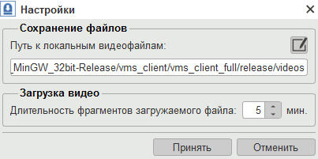
Рис. 6.1 – Окно «Настройки»

Если необходимо изменить путь к видеофайлам, нажать и указать нужную папку.
В зависимости от качества соединения с ВР, уменьшить или увеличить длительность фрагмента загружаемых файлов.

